25.05.20 – 29.05.20 – Starszaki
ŚWIĘTO MAMY I TATY

W ciągu tygodnia pracujemy z kartami pracy (książki) zatytułowanymi z prawego boku strony „Święto mamy i taty”. Ćwiczenia można wykonywać w dowolnym tempie i terminie. Jeżeli istnieje taka możliwość – prosimy o wysłanie zdjęć z uzupełnionych kart pracy(książek). W przypadku braku takiej możliwości sprawdzimy karty pracy(książki) po powrocie do przedszkola. Kolejne dodatkowe materiały znajdują się w osobnych zakładkach: Karty pracy i ilustracje, Prace plastyczne, Kolorowanki; Przydatne linki.

ODPOWIADAMY NA PYTANIA POPRZEZ E-MAIL, MESSENGER PRIV LUB NA GRUPIE PRZEDSZKOLE, WSZĘDZIE MOŻNA WYSŁAĆ ZDJĘCIA.

Adresy e-mail nauczycieli do kontaktu:
Marta Pałka - marta.palka@interia.eu lub mpalka1@vp.pl
Marta Duda – marta_d7@tlen.pl
Sylwia Borowiec – Sylwia_m20@interia.pl

STARSZAKI 25.05.20 – 29.05.20
ŚWIĘTO MAMY I TATY
Poniedziałek 25.05.20
MOJA MAMA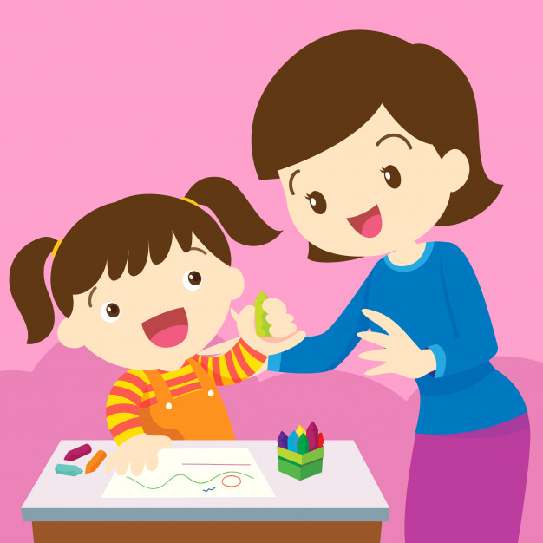

CELE OGÓLNE:
- Poszerzanie słownika czynnego i biernego dzieci o skojarzenia ze słowem „mama”;
- rozwijanie umiejętności matematycznych;
Zaczynamy dzisiaj nową tematykę dotyczącą RODZINY i związanych z nią osób czyli: MAMA, TATA, DZIECI, BABCIA, DZIADEK ,WUJEK, CIOCIA, RODZEŃSTWO…….. i można by tak wymieniać długo, bardzo długo ………
- Na samym początku zaczniemy od jednej z ważniejszych osób w rodzinie czyli MAMY. Teraz możecie zaprosić mamusię do wspólnej zabawy ruchowej:
https://youtu.be/Bwi8nn9dB1g
Taniec z mamą zawsze należy do udanych i wprowadza dzieci i mamy w dobry nastrój!!!!!
2. Zabawa słowna „Jaka jest moja mama?
Prosimy, aby dziecko opisało w paru zdaniach jaka jest ich mamusia /opis może dotyczyć wyglądu , charakteru, zawodu jaki mama wykonuje oraz zajęć domowych, które z kolei wykonuje w domu/ – Oj, a będzie ich na pewno bardzooooo dużo!
3. Obejrzenie bajki „Dzień Mamy”
https://youtu.be/5EDetnGiEqU
Układanie z liter napisów:
(Można narysować bohaterów bajki i ich podpisać )
m | a | m | a

t | a | t | a

A | l | i | l | o

A | m | i | k | a

A | s | i | a

4. Zabawa pantomimiczna„Co lubię robić z moja mamusią”
Dziecko stoi przed mamą i za pomocą ruchów i gestów pokazuje co najbardziej lubi robić ze swoją mamą. Mama musi odgadnąć co dziecko przedstawiło za pomocą ruchu i gestu. Czynności i zajęć może być naprawdę wiele.
Oto przykłady:

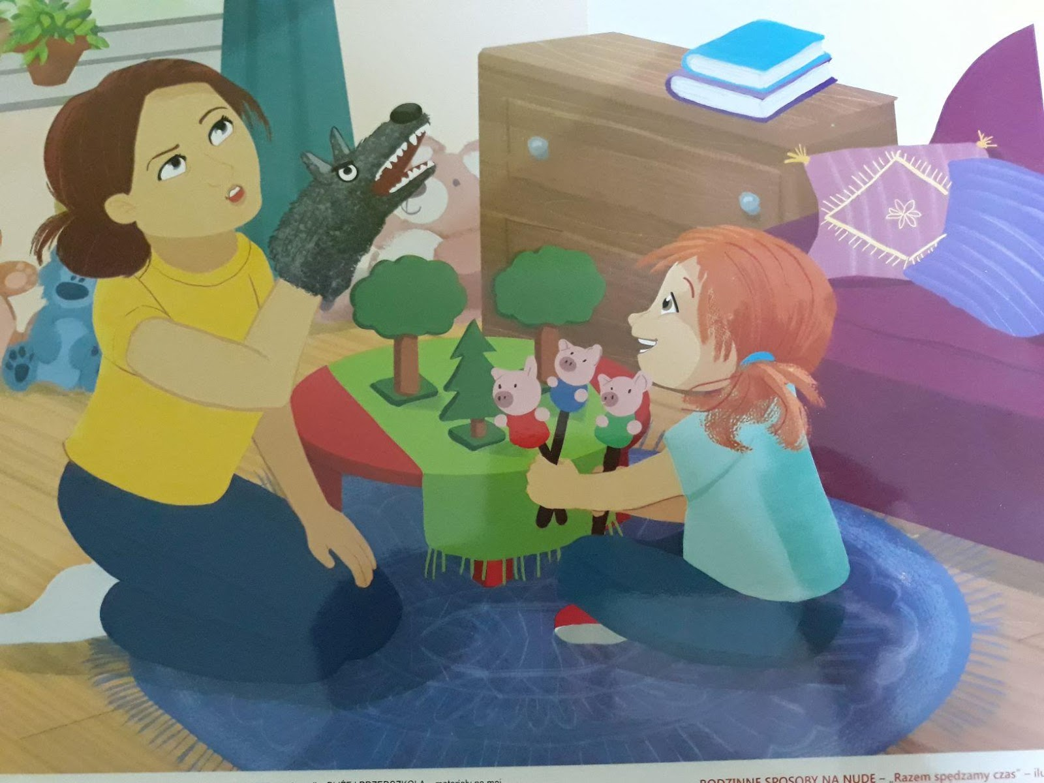
Zabawa w teatr z mamą
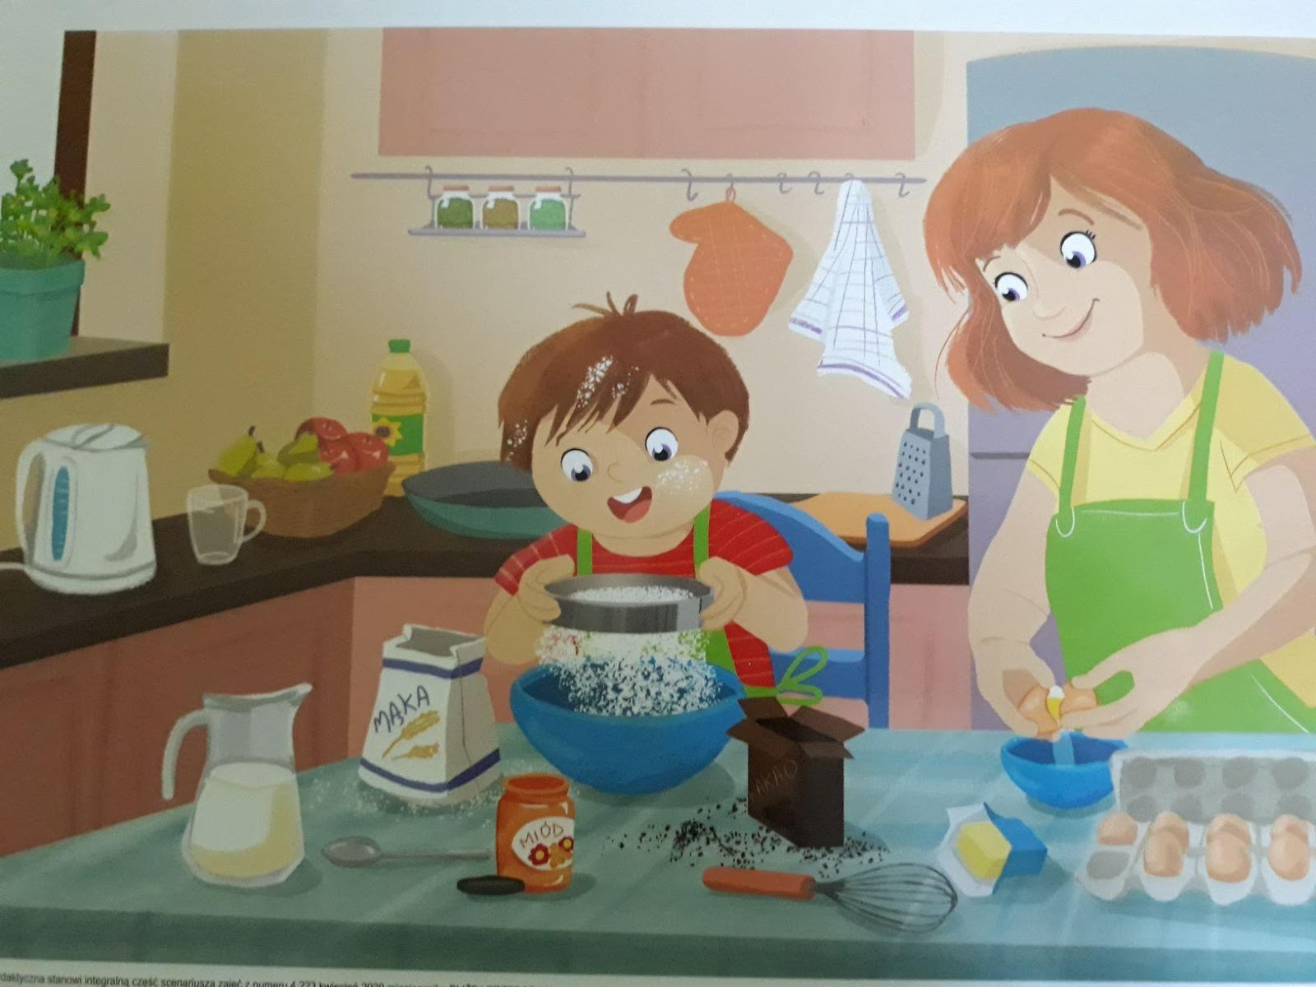
Wspólne gotowanie i pieczenie
Oraz wiele innych aktywności, jak zabawy na świeżym powietrzu, budowanie
z klocków, czy układanie puzzli, rysowanie , malowanie, oraz porządki domowe.
5. Kolejna zabawa to : „Kolory mojej mamy”
Trzeba przygotować kolorowe pisaki lub kredki. Mama mówi : Podnieś do góry kolor który/ pisak lub kredkę/- najbardziej lubię – i dziecko podnosi do góry według niego ulubiony kolor swojej mamy.
- podnieś kolor który przypomina kolor mojej sukienki
- który pasuje do moich oczu
- który nie pasuje do mnie
- którego bardzo nie lubię
- który bardzo lubię
Na koniec mama prosi o uzasadnienie wyborów dziecka .
6. Zabawa ruchowa „Zbieramy kwiatki dla mamy” – dziecko może wyciąć samodzielnie lub z pomocą mamy różnokolorowe kwiatki /szablon poniżej / z kolorowych kartek. Następnie rozrzuca kwiatki na podłodze. Mama włącza wesołą melodię prosi dziecko by ostrożnie biegało pomiędzy kwiatami. Gdy muzyka ucichnie dziecko ma zebrać tyle kwiatów ile razy mama klaśnie w dłonie.
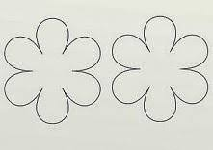
7. Jest taka piosenka, którą dawno temu często śpiewałam z dziećmi. Osobiście bardzo ją lubię i chciałabym, abyście nauczyli się ją śpiewać:
https://youtu.be/A_gixhymV1E
A tutaj są słowa tej piosenki „Mama w kuchni”
- Mama krząta się w kuchni od rana
myśli wciąć o niebieskich migdałach
gdy pytamy co ugotowała
dziś pieczeń dla was mam z hipopotama
Ref. Nasza mama, mama zadumana
Mama zadumana cały dzień
Błądzi myślami daleko
Codziennie przypala mleko
Na łące zbiera kwiaty
i sól sypie do herbaty
- Nasza mama niezwykła kucharka
krokodyla wrzuciła do garnka
krasnoludek wpadł jej do sałaty
a w piecu piecze się zegarek taty
Ref.
- Ten krokodyl co uciekł z podwórka
w przedpokoju chciał zjeść krasnoludka
choć zegarek czuje się fatalnie
to obiad był dziś bardzo punktualnie
Ref.
8. Kolorowanka z kodowaniem „Kwiaty dla mamy”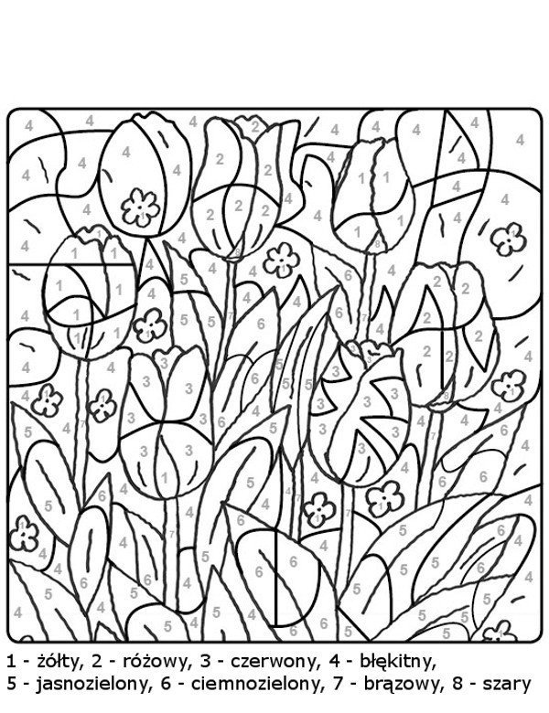

8. Zabawa matematyczna „Bukiet dla mamy”:
Przygotowujemy schematy wazonów z kropkami (1-6). Zadaniem dzieci jest ułożenie do wazonu tyle kwiatów, ile wskazuje liczba kropek. Układanie wazonów w kolejności od najmniejszej ilości kwiatów, do największej ilości kwiatów. Zwrócenie uwagi, że w każdym kolejnym wazonie jest o jeden kwiatek więcej.(Wykorzystujemy kwiaty z zabawy „Zbieramy kwiatki dla mamy”).
9. Praca z Kartami Pracy:
- Praca z KP4.24a– doskonalenie umiejętności postępowania według instrukcji, rozwijanie umiejętności rozpoznawania liter i czytania prostych wyrazów;
- Praca z KP4.24b –doskonalenie percepcji wzrokowej, rozwijanie sprawności grafomotorycznej;

10. Wykonanie laurki dla Mamy (propozycje):
https://youtu.be/otjMhpZvKQ0
https://youtu.be/3a03HJs8J8w
A dla wszystkich Drogich Mam :
Wtorek 26.05 20
MÓJ TATA
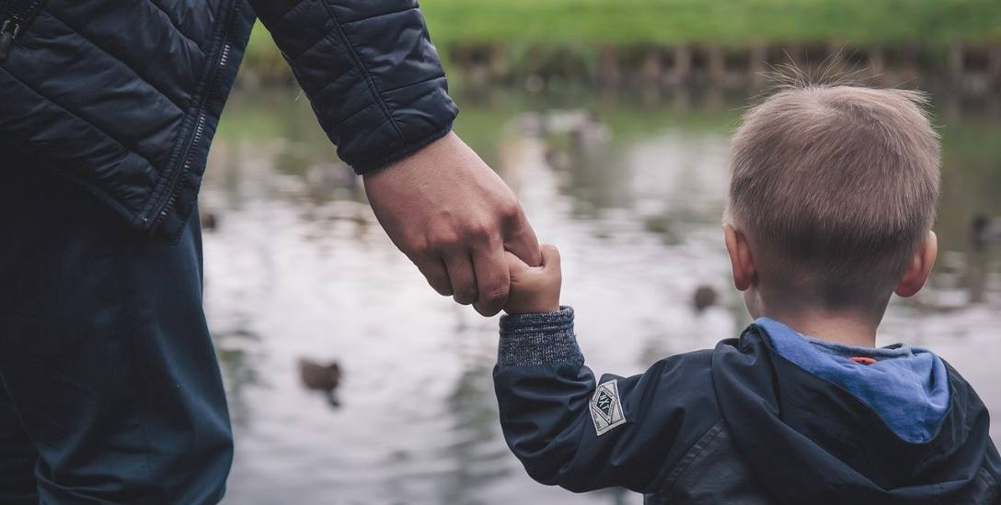

CELE OGÓLNE:
- utrwalenie umiejętności opisywania postaci słowami, ruchem, gestem;
- kształtowanie kompetencji językowych poprzez wypowiadanie się zdaniami złożonymi;
- rozwijanie percepcji wzrokowej poprzez wyróżnianie elementów ilustracji z tła;

Kochani, wczoraj były zajęcia o mamie, więc dzisiaj zapraszam Was na zajęcia o równie ważnej osobie, czyli o naszych tatusiach😊

- Na powitanie gimnastyka poranna z elementami liczenia:
https://youtu.be/bzboHM5GUzg

- Rozmowa z dziećmi na temat Taty, inspirowana treścią wiersza “Mój tato” B. Formy.
Na początek zastanówcie się kto opowiada ten wiersz – dziewczynka czy chłopiec?
„Mój tato” /Bożena Forma/
Chodzimy z tatą na długie spacery,
mamy wspaniałe dwa górskie rowery.
Po parku na nich często jeździmy
i nigdy razem się nie nudzimy.
Gdy mroźna zima nagle przybywa
i ciepłym szalem wszystko okrywa,
bierzemy narty i śnieżne szlaki
wciąż przemierzamy jak szybkie ptaki.
Często chodzimy razem do kina,
lubimy obaj, gdy dzień się zaczyna.
Takiego mieć tatę to wielkie szczęście
– życzeń mu składam dziś jak najwięcej.

- Odpowiedzi dziecka na poniższe pytania:
- Jak ma na imię Twój tata?
- Jak wygląda Twój tata?
- Jaki jest? Co robisz wspólnie z nim?
- Kim jest z zawodu Twój tata?
- Jakie ma hobby?
- Propozycja wykonania pracy plastycznej „Portret mojego taty”
Portret można namalować farbami lub kredkami; jak kto woli, postarajcie się, aby cała kartka była zapełniona i koniecznie ułóżcie ją w pozycji pionowej, możecie również wykonać ozdobną ramkę.

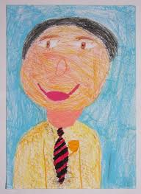

- Zabawa w zgadywanie z utrwaleniem literek.

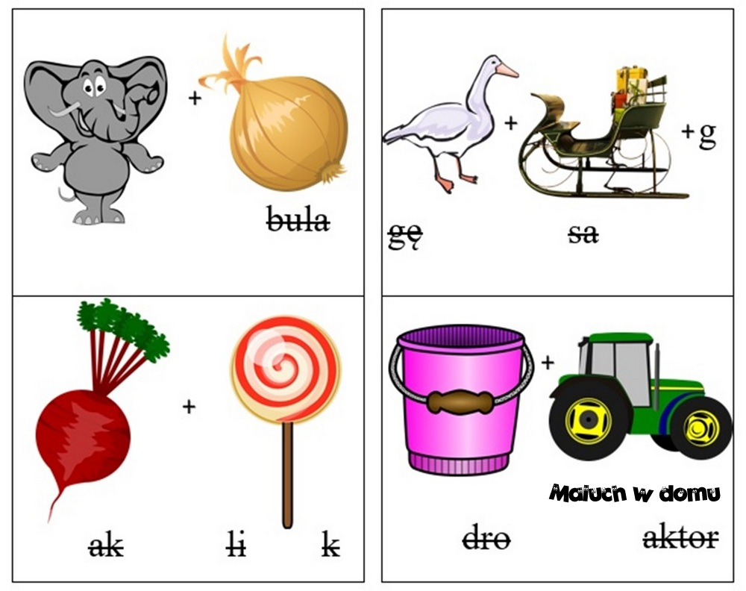
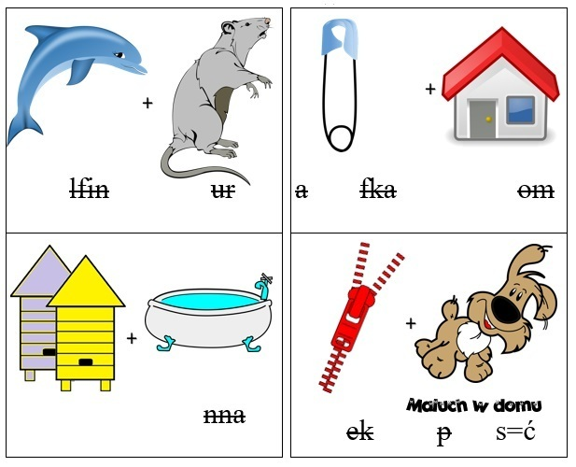

- Praca z Kartami Pracy:
- Praca z KP4.25a –doskonalenie percepcji wzrokowej, sprawności manualnej, koordynacji wzrokowo-ruchowej;
- Praca z KP4.25b –doskonalenie umiejętności rozpoznawania liter, kształtowanie sprawności manualnej;

- Na zakończenie posłuchajcie piosenki o tacie:

https://youtu.be/-VDZDUQYWDc

- Dla chętnych:

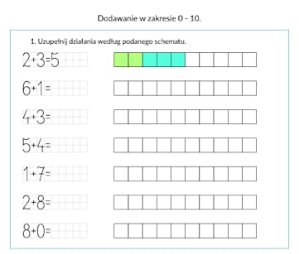

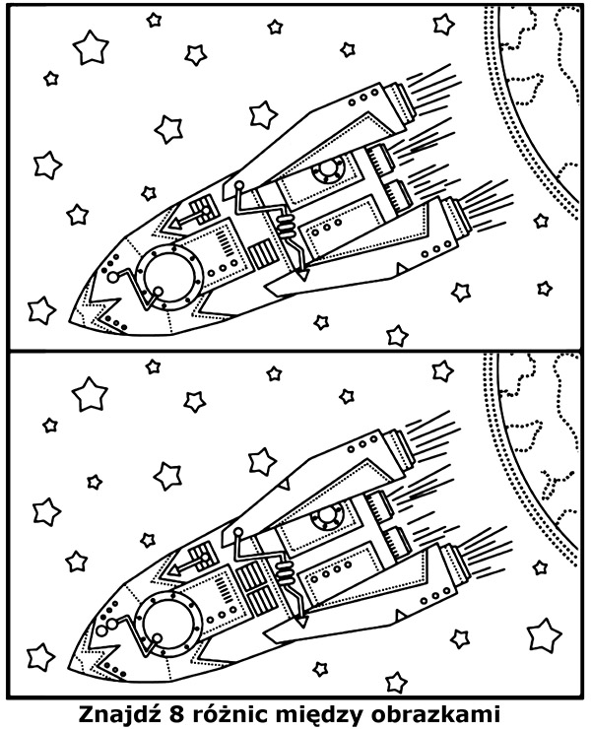

Środa 27.05.20
BRAT I SIOSTRA

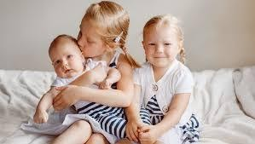
CELE OGÓLNE:
- utrwalenie nazewnictwa związanego z relacjami w rodzinie
- rozwijanie umiejętności matematycznych poprzez określanie lewej i prawej strony w przestrzeni w odniesieniu do własnego ciała i innych obiektów;
Bardzo ważną w rolę w życiu każdego człowieka odgrywa rodzeństwo-czyli brat lub siostra. Dlatego dzisiaj wszystkie zabawy i aktywności będą związane właśnie z rodzeństwem.
Rodzeństwo – to wielka siła i jeżeli będziemy o nasze rodzeństwo się troszczyć dostaniemy w zamian miłość i lojalność. Rodzeństwo jest po to,abyśmy się nauczyli współpracować, dzielić, rozwijać umiejętności społeczne. Brat czy siostra dają nam wsparcie emocjonalne, podnoszą poczucie własnej wartości oraz uczą radzenia sobie w sytuacjach konfliktowych.

  - Na powitanie zabawa z bratem lub siostrą:
( Jeśli ktoś nie ma rodzeństwa można zaprosić do zabawy mamę lub tatę, ciocię lub wujka)
https://youtu.be/i76ClBnx2Ik

- Zabawa dramowa „ Fotografia rodzeństwa”
Polega na tym , że rodzeństwo w parze wymyśla sobie temat zdjęcia do którego chciałoby pozować. Może to być: gra w tenisa, oglądanie książek, pływanie na basenie, wspólna zabawa klockami, jazda na rowerze ,itd. Na wyraźny sygnał osoby dorosłej mamy lub taty – ustawia się tak, by pokazać wybrana przez siebie sytuację.
Powstaje nieruchoma FOTOGRAFIA!!
Pozostali dorośli lub inne dzieci odgadują temat fotografii.
- Wykonanie pracy plastycznej „Maskotka dla brata lub siostry”.
Potrzebne będą : skarpetki, włóczki,kolorowe guziki, kolorowy papier,klej, wstążeczki , wata lub materiał do wypełnienia skarpetki. Wypełniamy skarpetkę watą lub innym materiałem. Z włóczki można zrobić czuprynkę maskotce i przyklejamy do skarpetki. Włosy można związać wstążeczka. Następnie przyklejamy oczy z guzików. Z kolorowego papieru lub materiału wycinamy buźkę i przyklejamy. Maskotka nie musi być osobą, może być też zwierzątkiem . Tak wykonane maskotki można wykorzystać jako pacynki w przedstawieniu, teatrzyku.
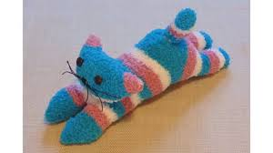kotek

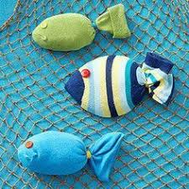
rybki
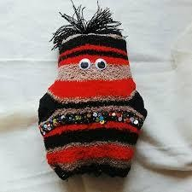
Stworek

- Zabawa przy piosence:
https://youtu.be/ewYgrFUwr5I

„Zabiorę brata” /sł. E. Chotomska, muz. K. Marzec/
Ten mały to mój starszy brat
On zawsze bardzo mało jadł
Marudzi już od rana
Bo nie chce jeść śniadania
Więc martwi się rodzina
Że ma „niejadka” syna
Przepadam wprost za bratem
I straszę czasem tatę
Ref. Zabiorę brata na koniec świata
Znajdziemy wyspę jak Robinson
Zabiorę brata na koniec świata
Tam zbudujemy wspólny dom
W szałasie będzie można spać
I pomarańcze z drzewa rwać
Codziennie jeść banany
U stóp wspaniałej liany
a mleko pić z kokosa
co rośnie koło nosa
Nie będzie nikt narzekał
że nie pijemy mleka
Ref.
Wakacje będą cały rok
Gorąca plaża już o krok
Powietrze, słońce, woda
Beztroska i wygoda
A jeśli za rodziną
Na wyspie zatęsknimy
Wyślemy list w butelce
Do siebie zaprosimy
- A na koniec garść ciekawych rebusów do rozwiązania:
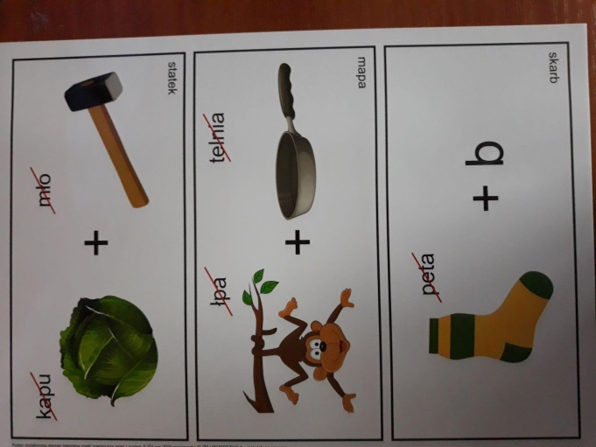
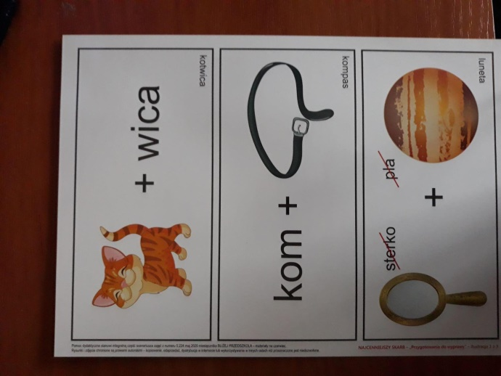

- Praca z Kartami Pracy:
- Praca z KP4.26a –doskonalenie umiejętności postępowania według instrukcji, rozwijanie umiejętności rozpoznawania liter i czytania prostych wyrazów, rozwijanie koordynacji wzrokowo-ruchowej, ćwiczenie umiejętności grafomotorycznych;
- Praca z KP4.26b –doskonalenie umiejętności rozpoznawania emocji i wypowiadania się na temat ich przyczyn, rozwijanie umiejętności kontynuowania rytmów;

Czwartek 28.05.20
Z RODZINĄ NAJLEPIEJ
Cele ogólne:
- wzamacnianie poczucia przynależności do rodziny;
- identyfikowanie i nazywanie członków rodziny;
- określanie głoski w nagłosie słów związanych z rodziną;
- Utrwalanie:
- Jaki mamy dzisiaj dzień? ……
- Jeżeli dzisiaj jest …… to jaki dzień był wczoraj …..
- A jaki dzień będzie jutro …..
- A teraz najtrudniejsze pytanie, jaki dzień będzie za dwa dni….?
Utrwalamy nazwy dni tygodnia oraz dodatkowo nazwy miesięcy i pór roku.
- Piosenka, przy dźwiękach której można się troszkę po gimnastykować:

https://youtu.be/FZ3pj_ZkldQ
Rozmawialiśmy już o mamie, tacie o naszym rodzeństwie, więc przyszła pora na małe podsumowanie. Dzisiaj będziemy mówić o rodzinie.
- Babcia/ dziadek, ciocia/wujek, kuzynka/kuzyn – to też rodzina tylko trochę dalsza, a czy wiesz kto kim jest??? Przekonasz się odpowiadając na poniższe pytania:
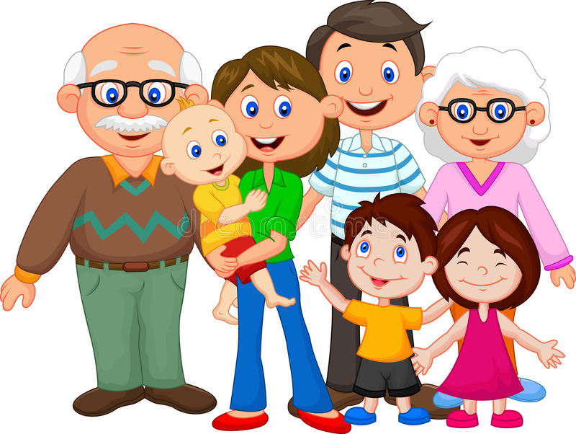
Na powyższym zdjęciu widnieje pewna rodzina
- Podaj nazwy członków tej rodziny.
- Czym różnią się członkowie ( wiekiem, płcią, wyglądem)?
- Kim jest dla Ciebie mama taty i mama mamy?
- Kim jest dla Ciebie tata mamy i tata taty?
- Kim Ty jesteś dla nich?
- Czy znasz imiona wszystkich babć i dziadków?
- Kim jest dla Ciebie siostra mamy?
- Kim dla Ciebie są dzieci siostry mamy?
- Policz członków Twojej najbliższej rodzinki.

- Obejrzeniezdjęć, na których można zobaczyć jak wyglądała Wasza mama/tata, babcia/dziadek, jak byli małymi dziećmi.
Rozmowa o rodzinie to czas wspomnień, a oglądając pamiątkowe zdjęcia możemy na chwilkę przenieść się kilka, kilkanaście, kilkadziesiąt lat wstecz.

- Zabawa „Które rzeczy są mamy a które taty?”
- Obejrzyjcie zdjęcia i ilustracje i wskażcie przedmioty należące do mamy oraz osobno należące do taty. Wskazując przedmiot należy podać jego nazwę , wyodrębnić głoskę w nagłosie i wygłosie / na początku ina końcu/. Trzeba też wskazać w wyrazie spółgłoski i samogłoski.
k | r | a | w | a | t

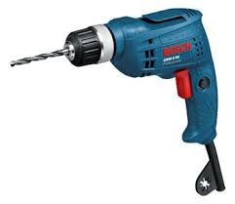
w | i | e | r | t | a | r | k | a
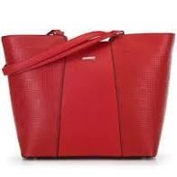
t | o | r | e | b | k | a

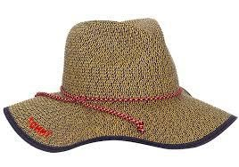
k | a | p | e | l | u | s | z

z | e | g | a | r | e | k

- Nauka krótkiego wierszyka o rodzinie, wraz z zabawą paluszkami:
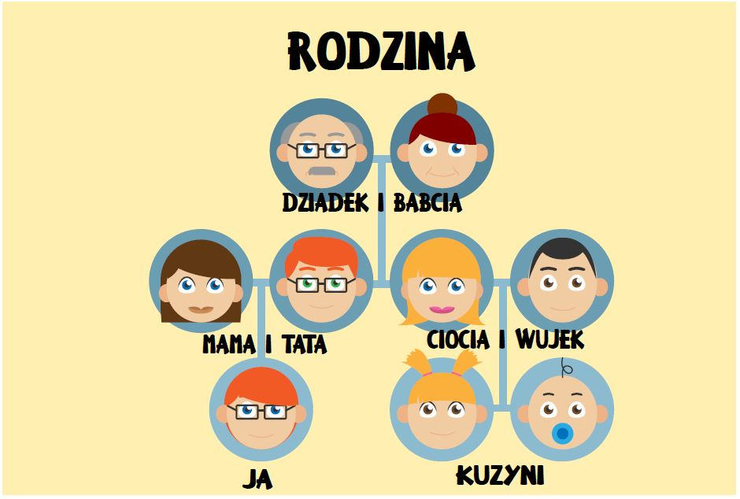
Ten pierwszy to Dziadziuś, (kciuk)
tuż obok Babunia. (wskazujący)
Największy to Tatuś, (środkowy)
a przy nim mamusia. (serdeczny)
A to ja dziecina mała, (mały)
i to jest rodzinka, moja ręka cała.
- Zabawa ruchowa – podskocz jak usłyszysz głoskę.….
Rodzic wypowiada różne wyrazy, a dziecko ma podskoczyć jak usłyszy wyraz rozpoczynający się na głoskę np. „m” ,jeśli wyraz rozpoczyna się na inną głoskę dziecko stoi nieruchomo, oczywiście następuje zmiana głosek i zamian ról.
- Zabawa językowa”Zdrobnienia”
Tworzenie zdrobnień od słów:
- mama ( mamusia, mamuśka, mamunia, matusia ),
- tata,
- babcia,
- dziadek,
- siostra,
- brat.
- Ćwiczenia warg i języka „Moja rodzina”:
Wykonaj ćwiczenia przedstawione na obrazku:
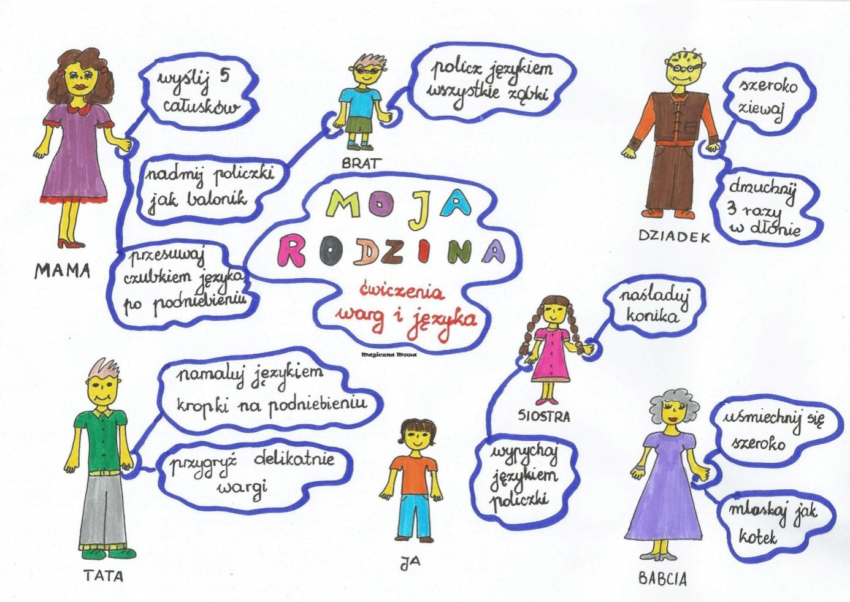

- Praca z Kartami Pracy:
- Praca z KP4.27a – rozwijanie umiejętności rozpoznawania liter i czytania prostych wyrazów, rozwijanie koordynacji wzrokowo-ruchowej, ćwiczenie umiejętności grafomotorycznych;
- Praca z KP4.27b – rozwijanie koordynacji wzrokowo-ruchowej, doskonalenie sprawności małej motoryki;

- Słuchanie piosenki o rodzinie:
https://youtu.be/9CAEhPUDlA4

- Utrwalanie literek, które dobrze już znasz:
Piosenka „Alfabet warzywno-owocowy”
https://youtu.be/5IQBQBvgjrg

- Dla chętnych:

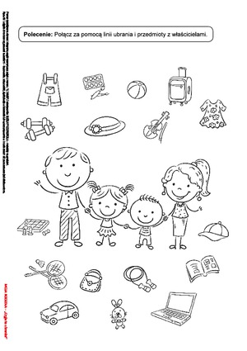
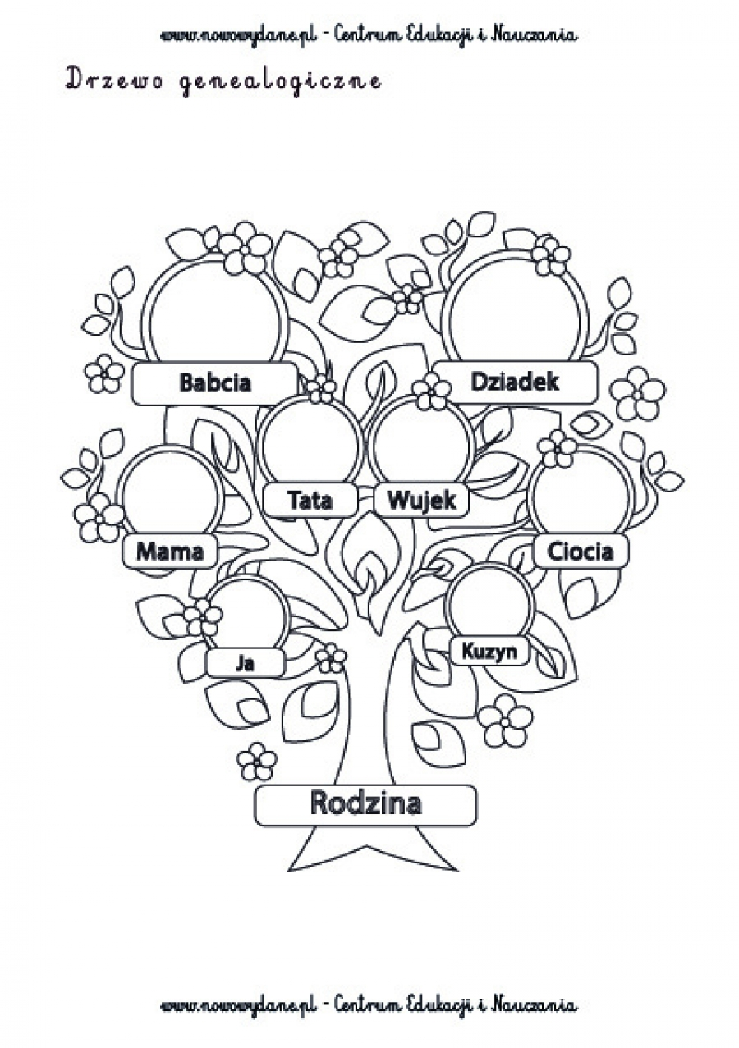

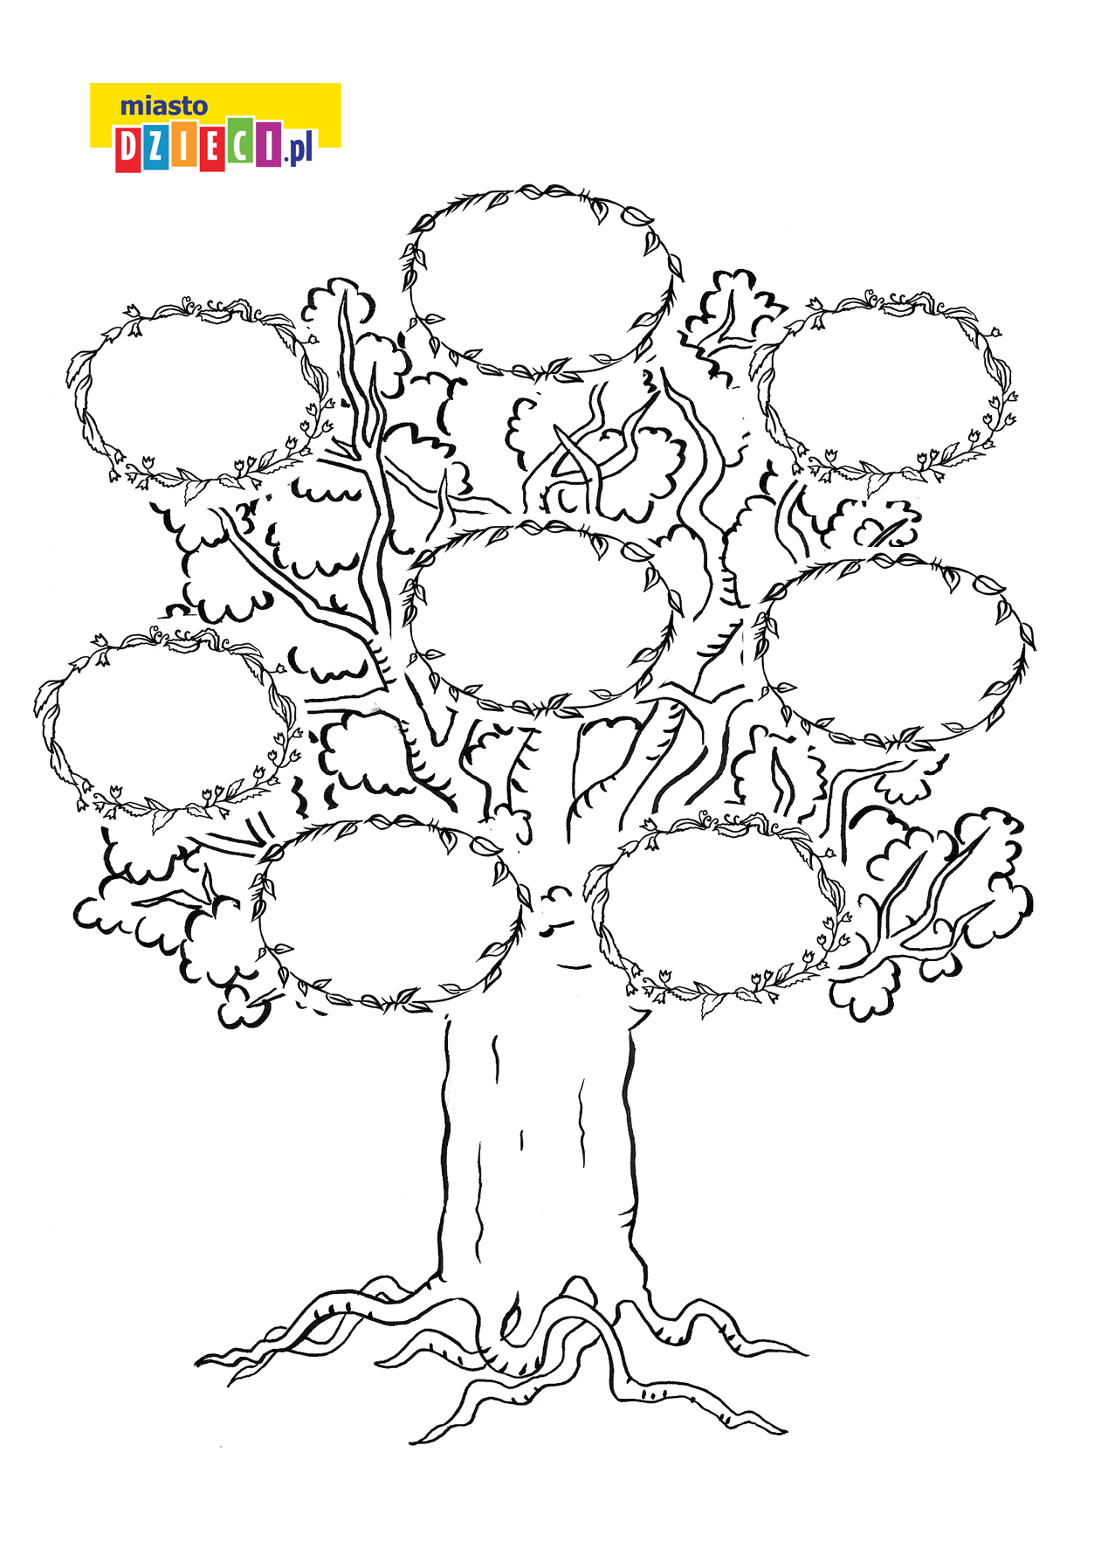
Wykonanie drzewa genealogicznego wg któregoś wzoru lub wg własnego pomysłu.
Piątek 29.05.20
PIKNIK RODZINNY

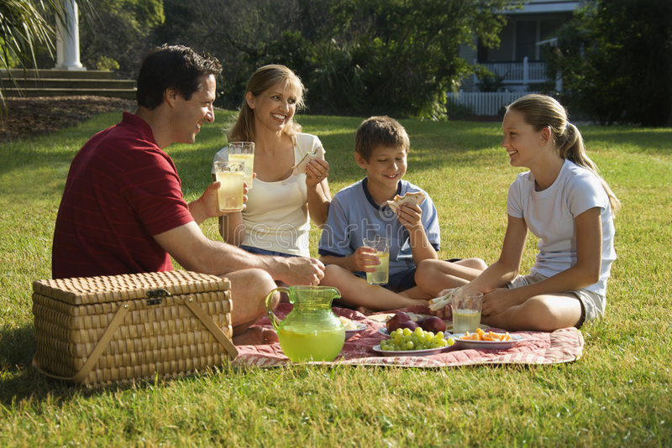
CELE OGÓLNE:
- Rozwijanie wrażliwości emocjonalnej;
- utrwalenie informacji o sposobach dbania o bezpieczeństwo swoje i innych;

Dzisiaj po raz ostatni w tym tygodniu będziemy rozmawiać o naszych kochanych rodzinach, wzajemnych relacjach oraz o wszelkich aktywnościach które można wykonywać z rodziną.
  - Tradycyjnie na początek dużo ruchu, tańca i radości:

https://youtu.be/AcozWLwprUI

  - Obejrzenie zdjęć kilku różnych rodzin:
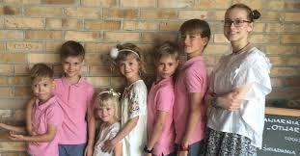
Po obejrzeniu zdjęć zadajemy dziecku pytania:
- Czym różnią się te rodziny? Policz ile osób jest w każdej z rodzin.
- Jak spędzasz czas wolny z rodziną?
- Co najbardziej lubisz robić z rodziną?
- Jak dzielicie obowiązki w waszej rodzinie?
- Ile osób liczy twoja rodzina? Policz je
- Jak maja na imię twoi dziadkowie i babcie?
- Ile masz rodzeństwa, jak maja na imię i ile mają lat?

  - Zabawa słuchowa: „ Co słychać w domu”?
Posłuchajcie rożnych odgłosów i spróbujcie odgadnąć co to za odgłosy słychać w domu:
https://youtu.be/d0HYSGTVOOk

  - Zabawa w skojarzenia
Poprosimy, aby dziecko dokończyło zdanie :
DOM TO ……… i tutaj dziecko podaje różne przykłady tego z czym kojarzy mu się dom rodzinny. Wszystkie odpowiedzi są dobre!!!!
  - Rozmowa na temat „Piknik z rodziną”
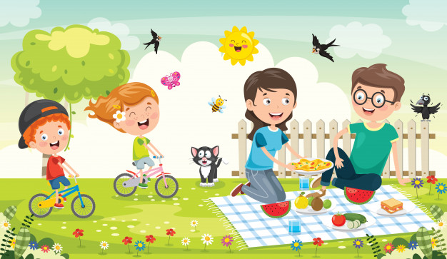
Wypowiedzi dziecka na temat, co warto zabrać na piknik. Zwracamy uwagę na zasady bezpieczeństwa podczas pikniku: nieoddalanie się od rodziny, jedzenie i picie tylko produktów poleconych przez dorosłych członków rodziny, zrywanie owoców tylko za zgodą rodziców, zachowanie bezpiecznej odległości podczas kontaktu ze zwierzętami, używanie kremu z filtrem i nakrycia głowy.

  - Zabawa sensoryczna „Co mam w koszu?”
Ukrywamy w koszu przedmioty i produkty, które można zabrać na piknik, np. jabłko, gruszkę, papierowe talerzyki, plastikowe kubki i sztućce, serwetki, piłkę itp. Zadaniem dziecka jest rozpoznanie przedmiotów za pomocą dotyku i opowiedzenie, jakie cechy posiada dana rzecz, np. jabłko-jest gładkie, ma kształt kuli itd.
  - Zabawa matematyczna „Przygody na pikniku”
Osoba dorosła wyciąga po jednej rzeczy z kosza z poprzedniej zabawy i układa zadanie na jej temat:
Np. JABŁKO- Przyniosłam na piknik 1 jabłko, a moja koleżanka przyniosła jeszcze 2. Ile razem mamy jabłek.
Dziecko dokonuje obliczeń na liczmanach, np. wykorzystujemy nakrętki.

  - A na zakończenie wspólna zabawa rodzinna –„ Układamy przedmioty z zapałek”. Ta zabawa może się odbyć pod opieka osób dorosłych – potrzebna będą zapałki i można zaczynać. Podam teraz kilka propozycji, ale myślę że sami ułożycie swoje wymyślone przedmioty , osoby czy zwierzęta:
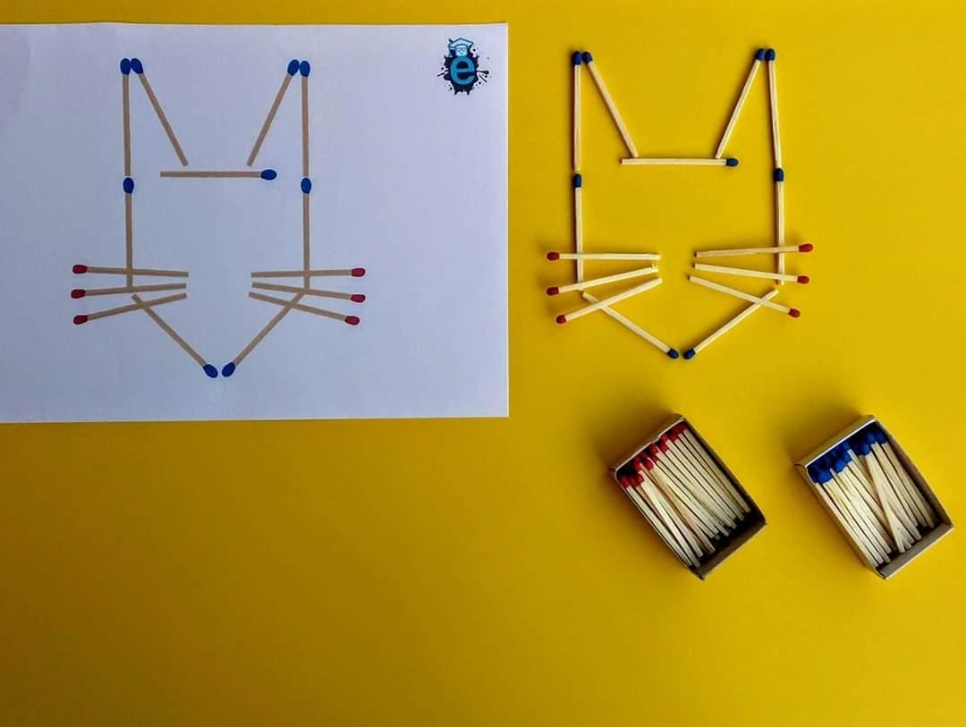
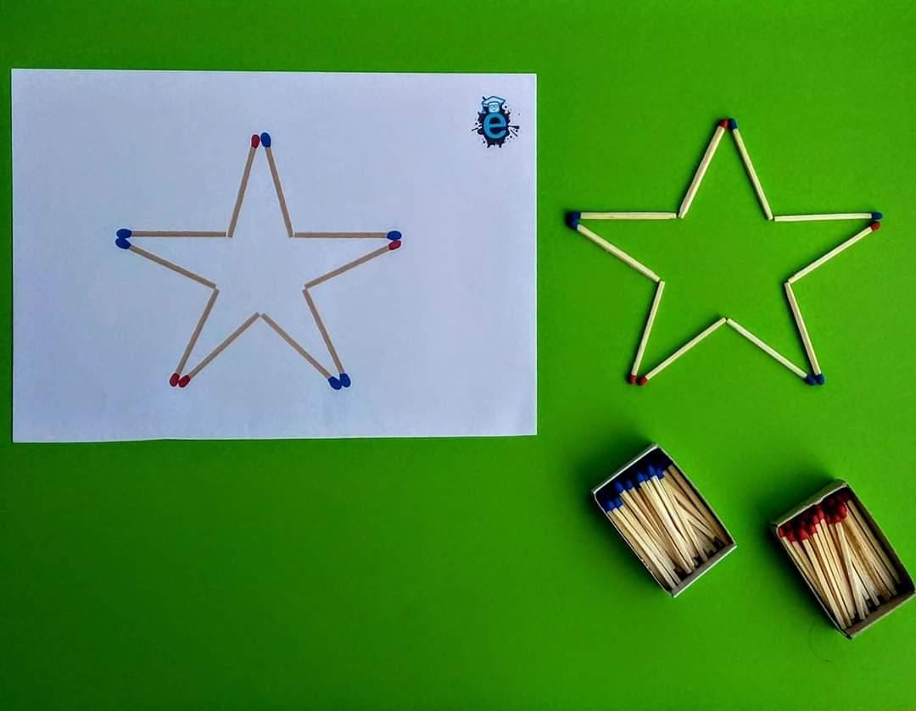
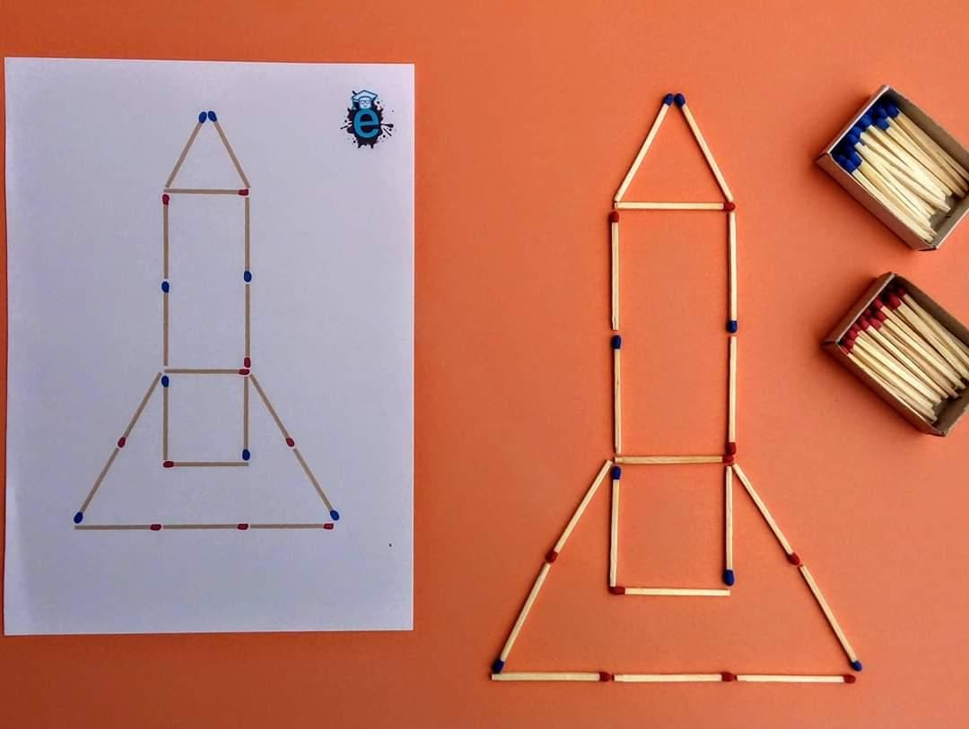

Dla chętnych:
  - Zabawa dotykowa - Sensoryczne pudełko
Przygotowanie do zabawy: napełnienie pojemnika, np. miskiryżem, makaronem, kaszą (może znajdzie się coś w domowej kuchni) lub piaskiem, a następnie umieszczenie w środku kilku różnych przedmiotów.
Ćwiczenie polega na zanurzaniu dłoni w pojemniku i znajdowaniu w nim przedmiotów (bez patrzenia). Można napełniać pudełko czymś szorstkim, gładkim lub po prostu małymi zabawkami, które dziecko musi odnaleźć i zidentyfikować.

  - Kolorowanka z kodowaniem „Jedziemy na piknik”
